*20 problemas de sistema de equipo de computo*

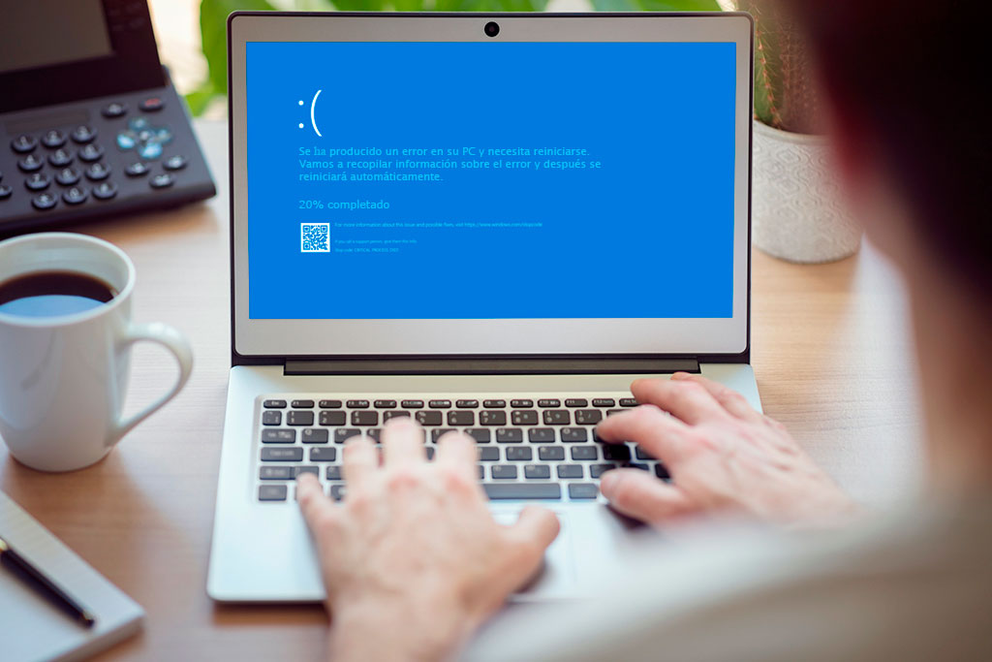

Elias Aguilar Cortes

Prof., Alejandro contreras

Soporte técnico a distancia

Bachillerato tecnológico de Apizaquito

1 Problema: La computadora no enciende

Solución: Verifique que la computadora esté enchufada y que el interruptor de encendido esté activado. Si esto no funciona, pruebe con un cable de alimentación diferente o verifique la fuente de alimentación.

Prevenir problema: usar un regulador de luz para que la pc no se dañe

Herramientas:

hardware: cable de alimentación . multímetro

software: otra computadora para verificar el sistema de la pc

2 Problema: La computadora se congela

Solución: Intente reiniciar la computadora presionando y manteniendo presionado el botón de encendido durante unos segundos. Si esto no funciona, intente presionar Ctrl + Alt + Supr para abrir el Administrador de tareas y cerrar los programas que estén causando el problema.

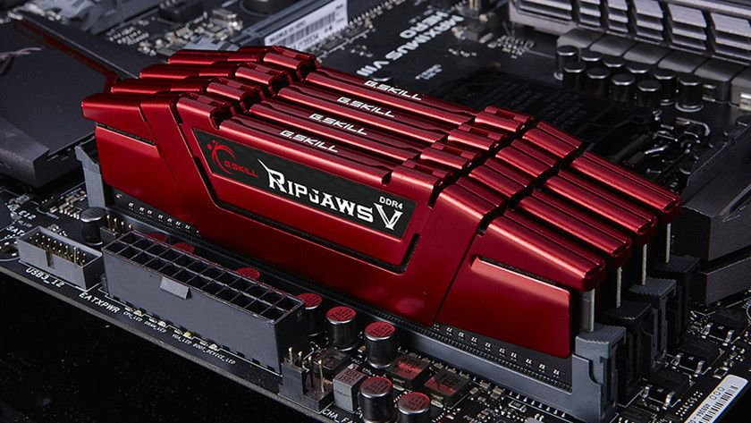Prevenir problema: Asegúrese de que la computadora tenga suficiente memoria RAM para manejar todas las aplicaciones y programas que esté utilizando. Si la computadora tiene poca memoria RAM, considere actualizarla para evitar problemas de congelación.

Herramientas:

Hardware: destornillador. Pinzas. Memoria RAM física

Software: verificar sistema

3 Problema: La computadora se reinicia constantemente

Solución: Verifique que la fuente de alimentación esté funcionando correctamente y que no haya sobrecalentamiento. También puede intentar desactivar la opción de reinicio automático en el menú de configuración de Windows.

Prevenir problema: Realice un análisis completo del sistema utilizando programas antivirus y antimalware para eliminar cualquier virus o malware que pueda estar causando el problema.

Herramientas:

Software: antivirus y antimalware

4 problema: La pantalla está en blanco

Solución: Verifique que la pantalla esté enchufada correctamente y que la conexión a la computadora esté en buen estado. También puede intentar reiniciar la computadora o ajustar la configuración de la pantalla en el menú de configuración de Windows.

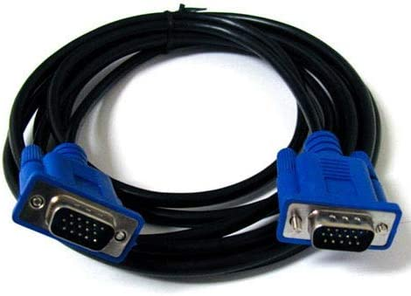Prevenir problema: Verifique que la computadora esté libre de polvo y que los ventiladores internos estén funcionando correctamente para evitar el sobrecalentamiento

Herramientas:

Hardware: nuevo cable de video

5 Problema: La computadora está demasiado lenta

Solución: Intente eliminar archivos y programas innecesarios y desfragmentar el disco duro. También puede aumentar la cantidad de memoria RAM de la computadora.

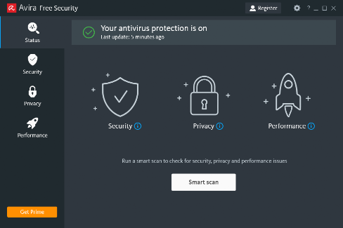Prevenir problema: quitar archivos temporales; Desinstalar aplicaciones que no ocupas

Herramientas:

Software: antivirus

6 Problema: La computadora no reconoce un dispositivo USB

Solución: Intente enchufar el dispositivo en otro puerto USB o intente enchufar el dispositivo en otra computadora para ver si el problema está en el dispositivo o en la computadora.

Prevenir problema: no comprar USB ya reocupadas y comprar nuevas

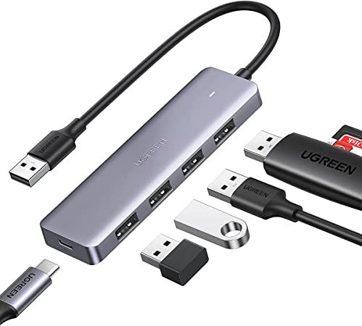Herramientas:

Hardware: nueva USB , UN Adaptador de para USB

7 Problema: La computadora no se conecta a Internet

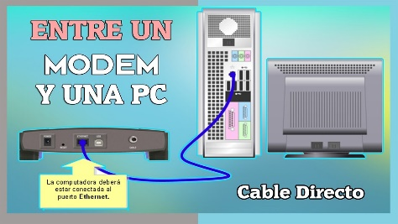Solución: Verifique que el cable Ethernet esté enchufado correctamente o que el adaptador Wi-Fi esté activado y conectado a una red. También puede intentar reiniciar el módem y el enrutador.

Prevenir problema: evitar conectar y desconectar cable de internet

Herramientas:

Hardware: nuevo wifi , nuevo cable para conectar la computadora

Software: una USB para restablecer el sistema del internet o ver el problema

8 Problema: La computadora muestra errores de disco duro

Solución: Haga una copia de seguridad de los datos importantes y reemplace el disco duro. También puede intentar utilizar una herramienta de reparación de disco duro para intentar solucionar el problema.

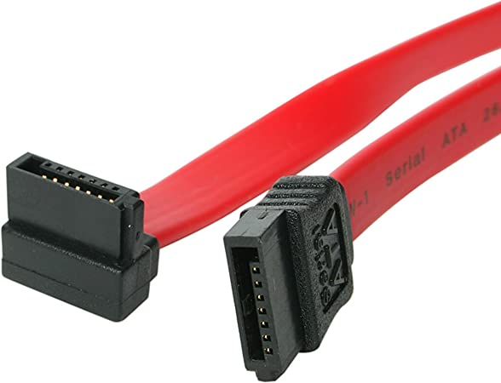Prevenir problema: no hacer movimiento bruscos al disco duro

Herramientas:

Software: desfragmentador de disco duro

Hardware: nuevos cables de ata, disco duro nuevo

9 Problema: La computadora muestra errores de memoria RAM

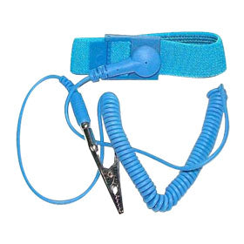Solución: Intente quitar y volver a insertar la memoria RAM en la placa base. Si el problema persiste, puede ser necesario reemplazar la memoria RAM.

Prevenir problema: dar limpieza al puerto de RAM

Herramientas:

Software: entrar al sistema y ver que las dos RAM estén funcionado

Hardware: RAM nueva , destornillador , brocha ,pulsera antiestática

10 Problema: La computadora muestra pantallas azules de la muerte

Solución: Este es un problema grave que puede ser causado por problemas en el hardware o el software. Intente actualizar los controladores o el sistema operativo o busque ayuda técnica profesional.

Prevenir problema: hacer cada un cierto tiempo del sistema para ver si no ay virus

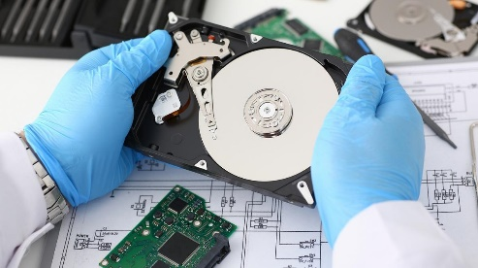Herramientas:

Software: anti virus

Hardware: desfragmentador de disco duro

11 Problema: La computadora muestra mensajes de error al iniciar

Solución: Intente iniciar en modo seguro y desinstalar cualquier programa recientemente instalado que pueda estar causando el problema. También puede intentar restaurar el sistema a un punto anterior.

Prevenir problema: Asegúrate de que los controladores de sonido estén instalados y actualizados. Puedes buscar y descargar los controladores de sonido más recientes en el sitio web del fabricante de la computadora o de la tarjeta de sonido.

Herramientas:

Software: sistema para verificar que esta leyendo los altavoces correctamente

Hardware: cables de salida de altavoces de computadora

12 Problema: La computadora no emite sonido

Solución: Verifique que los altavoces estén enchufados correctamente y que los controladores de audio estén instalados correctamente. También puede intentar ajustar la configuración de audio en el menú

Prevenir problema: Asegúrate de que los controladores de sonido estén instalados y actualizados. Puedes buscar y descargar los controladores de sonido más recientes en el sitio web del fabricante de la computadora o de la tarjeta de sonido.

Herramientas:

Software: sistema para verificar que esta leyendo los altavoces correctamente

Hardware: cables de salida de altavoces de computadora

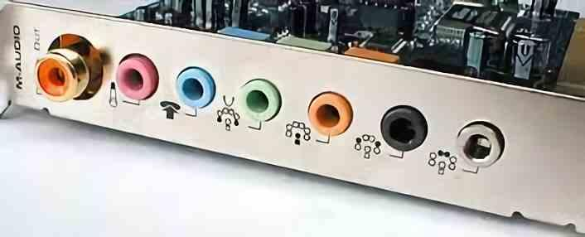

13 Problema: El sistema operativo no se inicia correctamente

Solución: Intente reiniciar la computadora en modo seguro o en modo de recuperación para solucionar el problema. También puede intentar reinstalar el sistema operativo.

Prevenir problema;

Realice copias de seguridad de sus archivos importantes regularmente en un disco duro externo o en la nube. Si su sistema operativo no se inicia correctamente, puede ser necesario reinstalar el sistema operativo, lo que podría borrar todos sus archivos.

Herramientas:

Software: descargar un nuevo sistema operativo ya sea diferentes versiones de Windows

Hardware: extraer disco duro verificar que los puertos estén correctamente funcionando

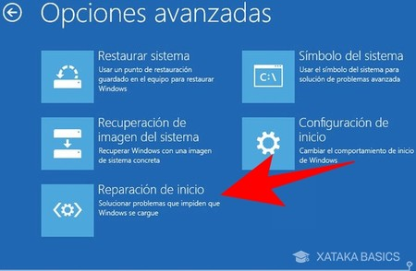

14 Problema: La aplicación se bloquea o no responde

Solución: Cierre la aplicación y vuelva a abrirla. Si el problema persiste, intente reiniciar la computadora o reinstalar la aplicación.

Prevenir problema: Actualiza la aplicación: Asegúrate de tener la última versión de la aplicación instalada. Las actualizaciones a menudo incluyen correcciones de errores que pueden solucionar problemas de bloqueo o falta de respuesta.

Herramientas:

Software: entrar a las aplicaciones y verificar que las aplicaciones estén correctamente actualizadas

Hardware: en este caso no se usara nada ya que todo es desde el sistema

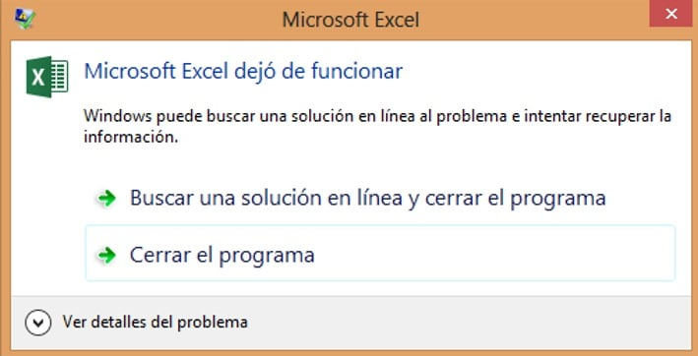

15 Problema: El sistema operativo o la aplicación está desactualizado

Solución: Descargue e instale las actualizaciones más recientes del sistema operativo o la aplicación.

Prevenir problema: Mantén actualizado tu sistema operativo y aplicaciones: Asegúrate de instalar las actualizaciones más recientes de tu sistema operativo y aplicaciones. Muchas actualizaciones de software contienen correcciones de errores y mejoras de seguridad que pueden proteger tu computadora de vulnerabilidades.

Herramientas:

Software restablecer las aplicaciones a versiones anteriores para evitar ese caso de fallos hasta que la aplicación se encuentre bien desarrollada

Hardware: en este caso no se usara nada ya que todo es desde el sistema

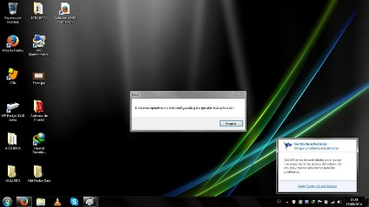

16 Problema: La computadora tiene un virus o malware

Solución: Ejecute un programa antivirus para escanear y eliminar cualquier virus o malware de la computadora.

Prevenir problema

Instala un software antivirus: Lo primero que debes hacer es instalar un software antivirus actualizado. El antivirus puede detectar y eliminar virus y malware existentes en tu computadora. Asegúrate de mantener actualizado el software antivirus para estar protegido contra las últimas amenazas.

Herramientas:

Software: cualquier antivirus de tu preferencia que se eficaz y este actualizado

Hardware: en este caso no se usara nada ya que todo es desde el sistema

17 Problema: El disco duro está dañado

Solución: Utilice una herramienta de diagnóstico de disco duro para verificar si hay algún problema. Si el disco duro está dañado, puede ser necesario reemplazarlo.

Prevenir problema:

Revisa el estado de tu disco duro: Puedes usar herramientas como CrystalDiskInfo o HD Tune para comprobar el estado de tu disco duro. Estas herramientas te permitirán saber si hay algún problema con el disco duro y si es necesario reemplazarlo.

Herramientas:

Software: entrar al sistema y verificar que este leyendo el almacenamiento

Hardware: multímetro, destornillador, cables, puertos.

18 Problema: La computadora muestra un mensaje de error al iniciar o al ejecutar una aplicación

Solución: Anote el mensaje de error y utilice Internet para buscar una solución. También puede intentar reinstalar la aplicación.

Prevenir problema

Limpia el registro: El registro de Windows es una base de datos que almacena información importante sobre la configuración del sistema. Si se corrompe, puede causar problemas con el funcionamiento del sistema. Una limpieza regular del registro puede ayudar a prevenir errores.

Herramientas:

Software: liberador de espacios

Hardware: multímetro, destornillador, cables, puertos.

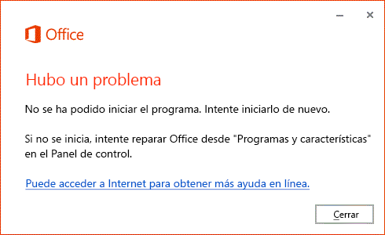

19 Problema: La computadora muestra una pantalla azul de la muerte (BSOD)

Solución: Anote el mensaje de error y utilice Internet para buscar una solución. También puede intentar reiniciar la computadora en modo seguro o en modo de recuperación.

Prevenir problema: Usa hardware compatible: Asegúrate de que el hardware que estás utilizando sea compatible con tu sistema operativo y otros componentes de hardware. Si no estás seguro, consulta con el fabricante del hardware para obtener información sobre la compatibilidad.

Herramientas:

Software: nuevo sistema operativo

Hardware: no se usa nada porque es problema de software

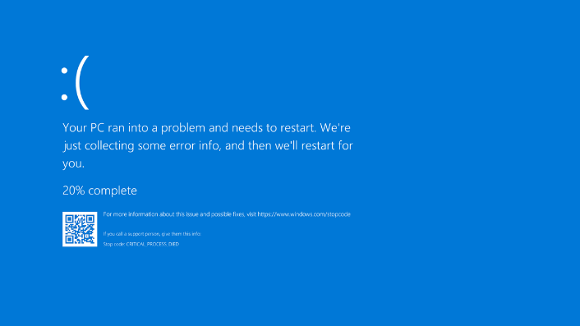

20 Problema: La computadora muestra un mensaje de error al arrancar

Solución: Anote el mensaje de error y utilice Internet para buscar una solución. También puede intentar reinstalar el sistema operativo.

Prevenir problema:

Verifica los componentes de hardware: comprueba si hay componentes de hardware sueltos o dañados en tu computadora, como el disco duro, la memoria RAM o la tarjeta gráfica. Si es posible, intenta volver a enchufarlos o reemplazarlos.

Ejecuta un escaneo antivirus: un virus o malware puede ser la causa del problema. Ejecuta un escaneo antivirus completo en tu computadora para detectar y eliminar cualquier amenaza.

Herramientas:

Software: escaneo de virus desde el sistema

Hardware: destornillador, aire comprimido cables voltímetro

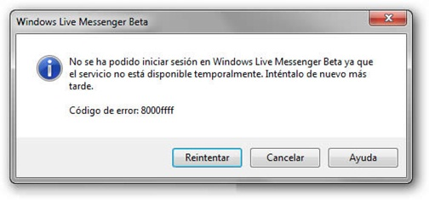

21 Problema: El navegador web no carga páginas correctamente

Solución: Borrar la caché y las cookies del navegador web. También puede intentar reiniciar el navegador o cambiar a otro navegador.

Prevenir problema

* Verifique la configuración del proxy: Si está utilizando un servidor proxy, asegúrese de que la configuración sea correcta y que no esté causando problemas de conexión.
* Actualice su navegador: Asegúrese de que esté utilizando la última versión de su navegador web. Las versiones antiguas pueden tener problemas de compatibilidad y rendimiento.
* Desactive las extensiones del navegador: Las extensiones del navegador pueden afectar el rendimiento del navegador y causar problemas de carga de página. Desactive las extensiones y vuelva a intentarlo.

Herramientas:

Software . verificación de extensiones diferente navegador proxy

Hardware cable de ethernet pinzas para ponchar nuevo cable

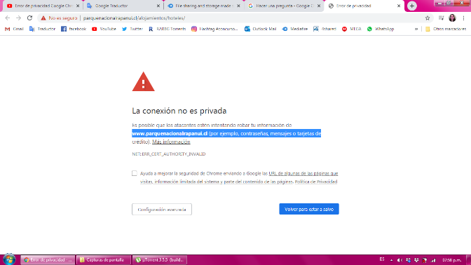

22 Problema: El software no se puede instalar correctamente

Solución: Verifique si cumple con los requisitos del sistema operativo y si hay suficiente espacio libre en el disco duro. También puede intentar desactivar temporalmente el software antivirus y volver a intentar la instalación.

Prevenir problema

1. Asegúrate de que el software sea compatible con tu sistema operativo. Revisa los requisitos mínimos del sistema antes de descargar e instalar el software.
2. Asegúrate de tener suficiente espacio en tu disco duro para instalar el software. Si tu disco duro está lleno, es posible que no puedas instalar el software correctamente.
3. Cierra todos los programas en ejecución antes de intentar instalar el software. Algunos programas pueden interferir con la instalación del software.
4. Descarga el software de un sitio web confiable. Si descargas el software de un sitio web no confiable, es posible que descargues una versión maliciosa del software.
5. Desactiva temporalmente tu software antivirus antes de instalar el software. Algún software antivirus puede interferir con la instalación del software.

Herramientas:

Software: entrar a la configuración del sistema y verificar que sistema tienes

Hardware: no se usara ninguno ya que es de l sistemas

